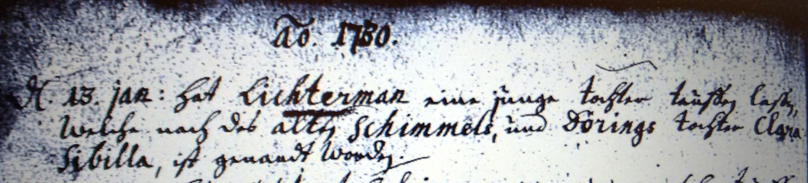

Kirchenbuch Bönen 1730; ARCHION-Bild 337 in „Taufen 1694 – 1764“
Abschrift:
„anno 1730 d. 15. Jan: hat Lichtermann eine junge Tochter taufen laßen welche nach des alten Schimmel und Dörings Tochter Clara Sybilla ist genandt worden“.

